**Octopus. Twitter for HHRR**

Como yo lo veo es que nuestro proyecto viene a proporcionar información que de alguna forma completa el proceso habitual de un dpto. de RRHH o de un seleccionador de personal.

Es decir, tras el proceso habitual de:

1. Apertura de la vacante

2. Recepción de CVs

3. Descarte y Selección previa de CV

…. aquí en este punto de la fase es donde creo que puede aportar información adicional que le sirva para hacer un pre-ranking de candidatos…

4. Entrevistas

5. “Short-list” y valoración final

-… y creo que en el punto final también puede ser un atributo determinante si en el proceso dudan entre dos candidatos finales, por ejemplo.

Y para tratar de plasmar de alguna forma a que me estoy refiriendo y como podemos enfocarlo, trato de explicarlo con un ejemplo.

Imaginemos que buscamos el mejor “data scientist” en Madrid y que ya tienen dos candidatos que les encajan y que han estado bien en las entrevistas ¿cómo decidir?…pues con información complementaria de como están valorados en su propio sector.

Pongamos por caso que nuestros dos candidatos son:

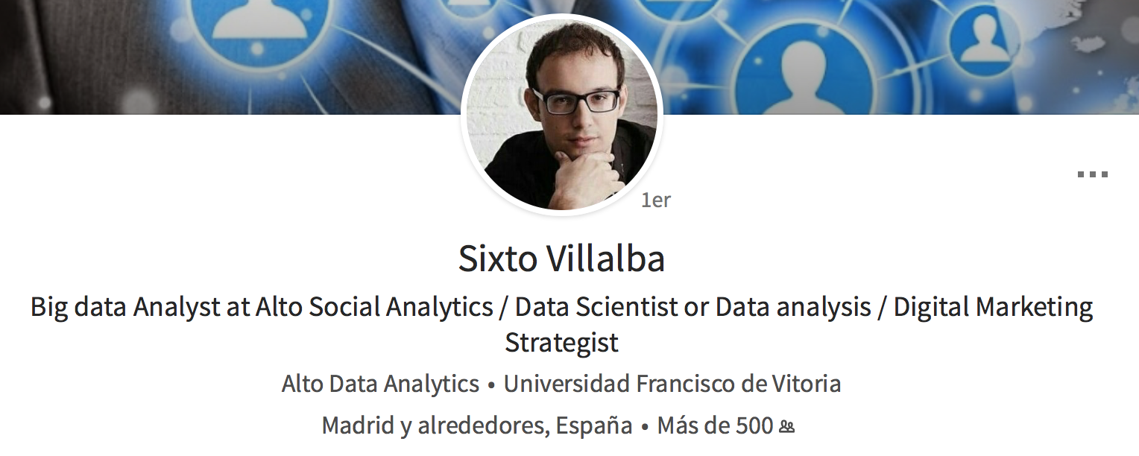

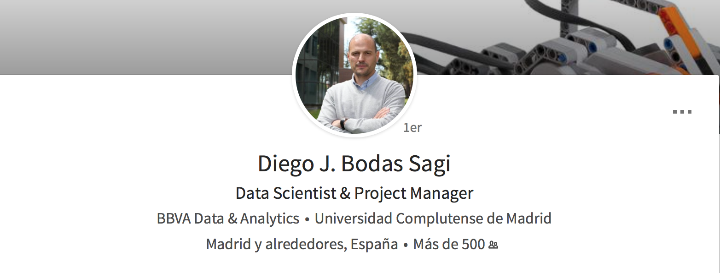

*Nota. Un problema a resolver es que no todo el mundo pone su perfil de twitter en la información de linkedin que es la fuente principal de información en un proceso de selección y de alguna forma hay que poder cruzar esos datos. En este ejemplo he tomado dos casos que si incluyen dicha información.*

El primer paso es disponer de sus perfiles en twitter:

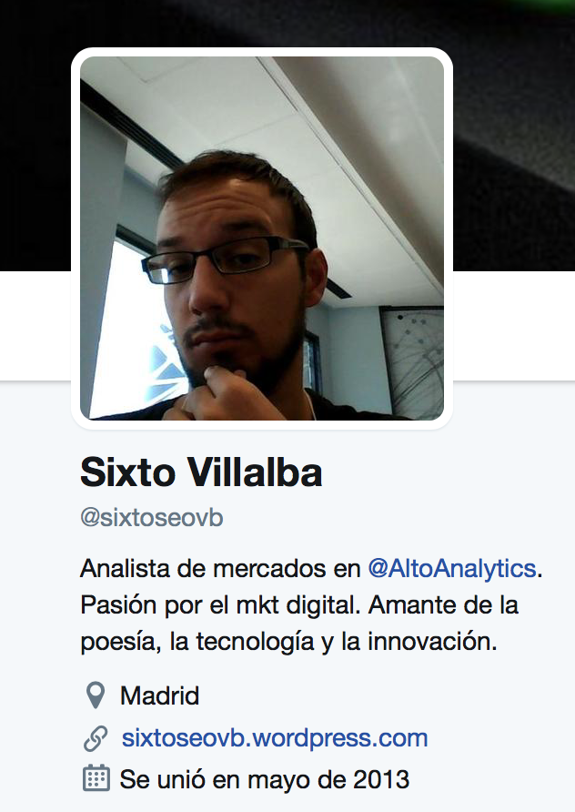 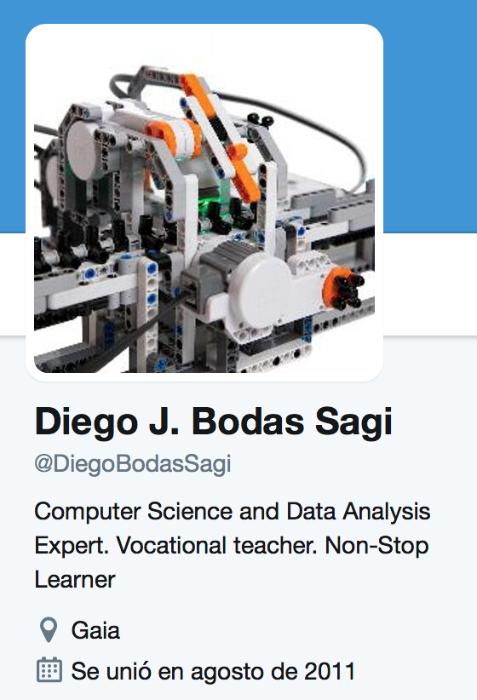

Y a partir de aquí hacer valoraciones que nos permitan crear una especie de ranking:

* Trabajan en lo que dicen?
* Siguen a perfiles del sector?
* Son seguidos por perfiles del sector?
* Hacen comentarios profesionales o mas bien personales?
* Cómo de valorados están estos comentarios?
* …

Por ejemplo, y sin ser una comparativa ni exhaustiva ni exacta:

**Sixto Villalba**

Nuestro primer candidato parece tener un perfil más amplio y heterogéneo, y además, por el enlace que tiene a su “wordpress” podemos comprobar que está más centrado en “SEO/SEM y Marketing Digital” que en “Big Data” (hay forma de poder incluir esto en el modelo?..habrá que verlo)

<https://sixtoseovb.wordpress.com>

El tipo de tuits no se limitan solo al trabajo y sus seguidores también son heterogéneos…, aunque su actividad es más intensa..

TUITS

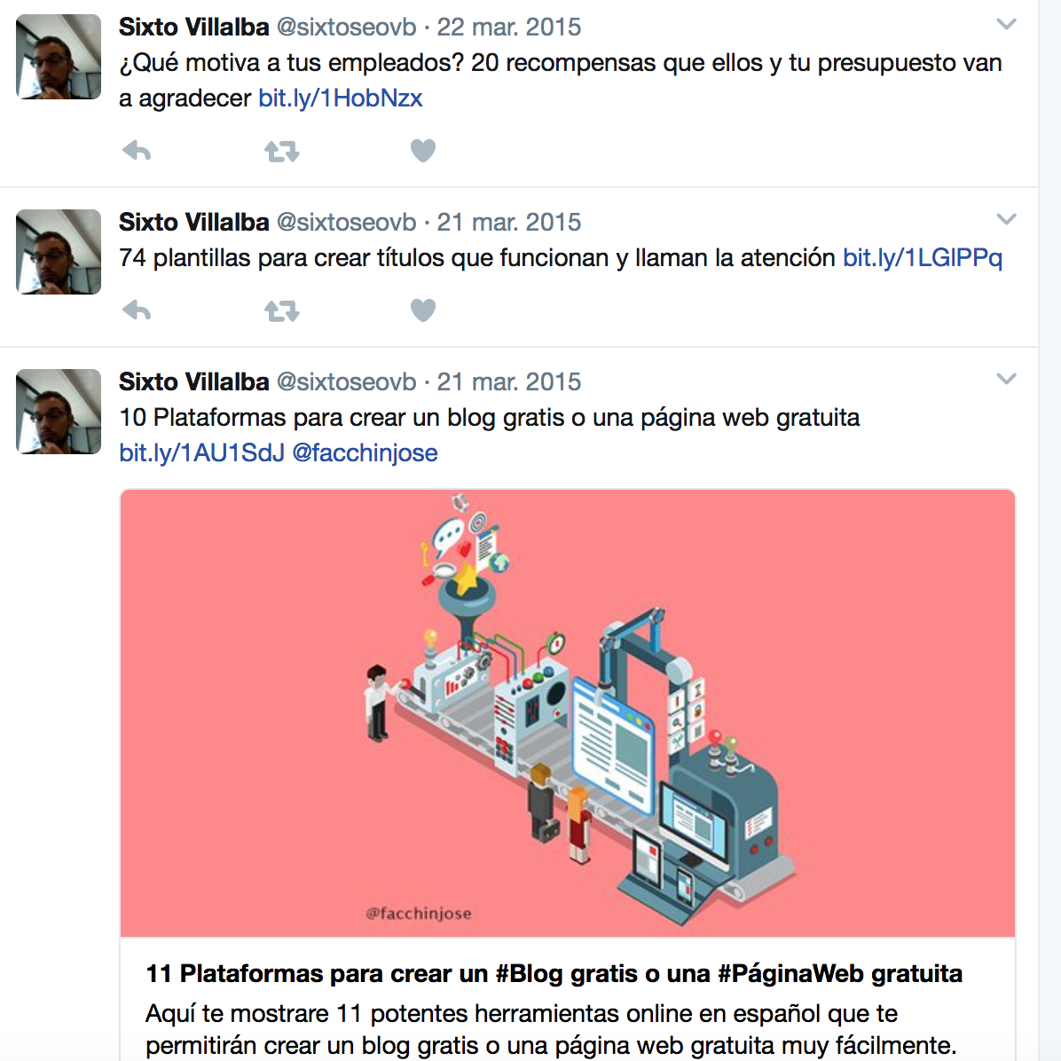

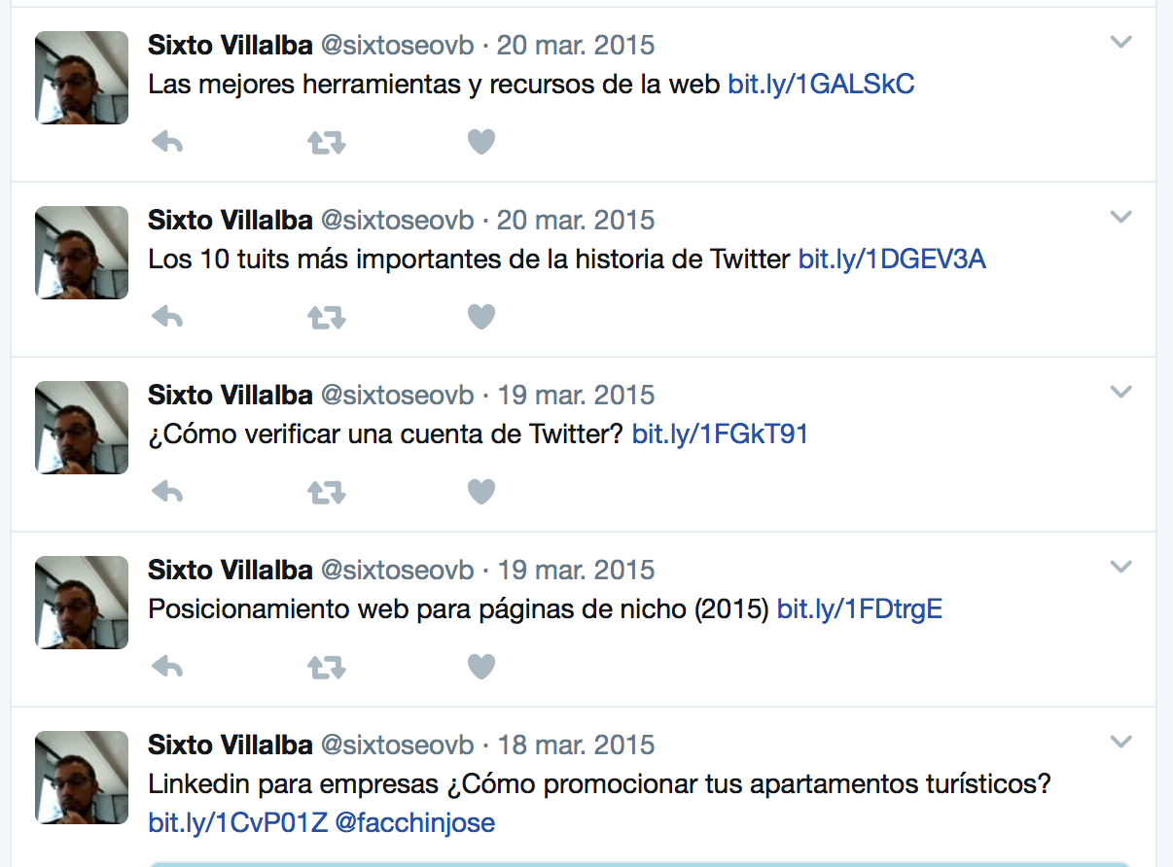

Seguidores

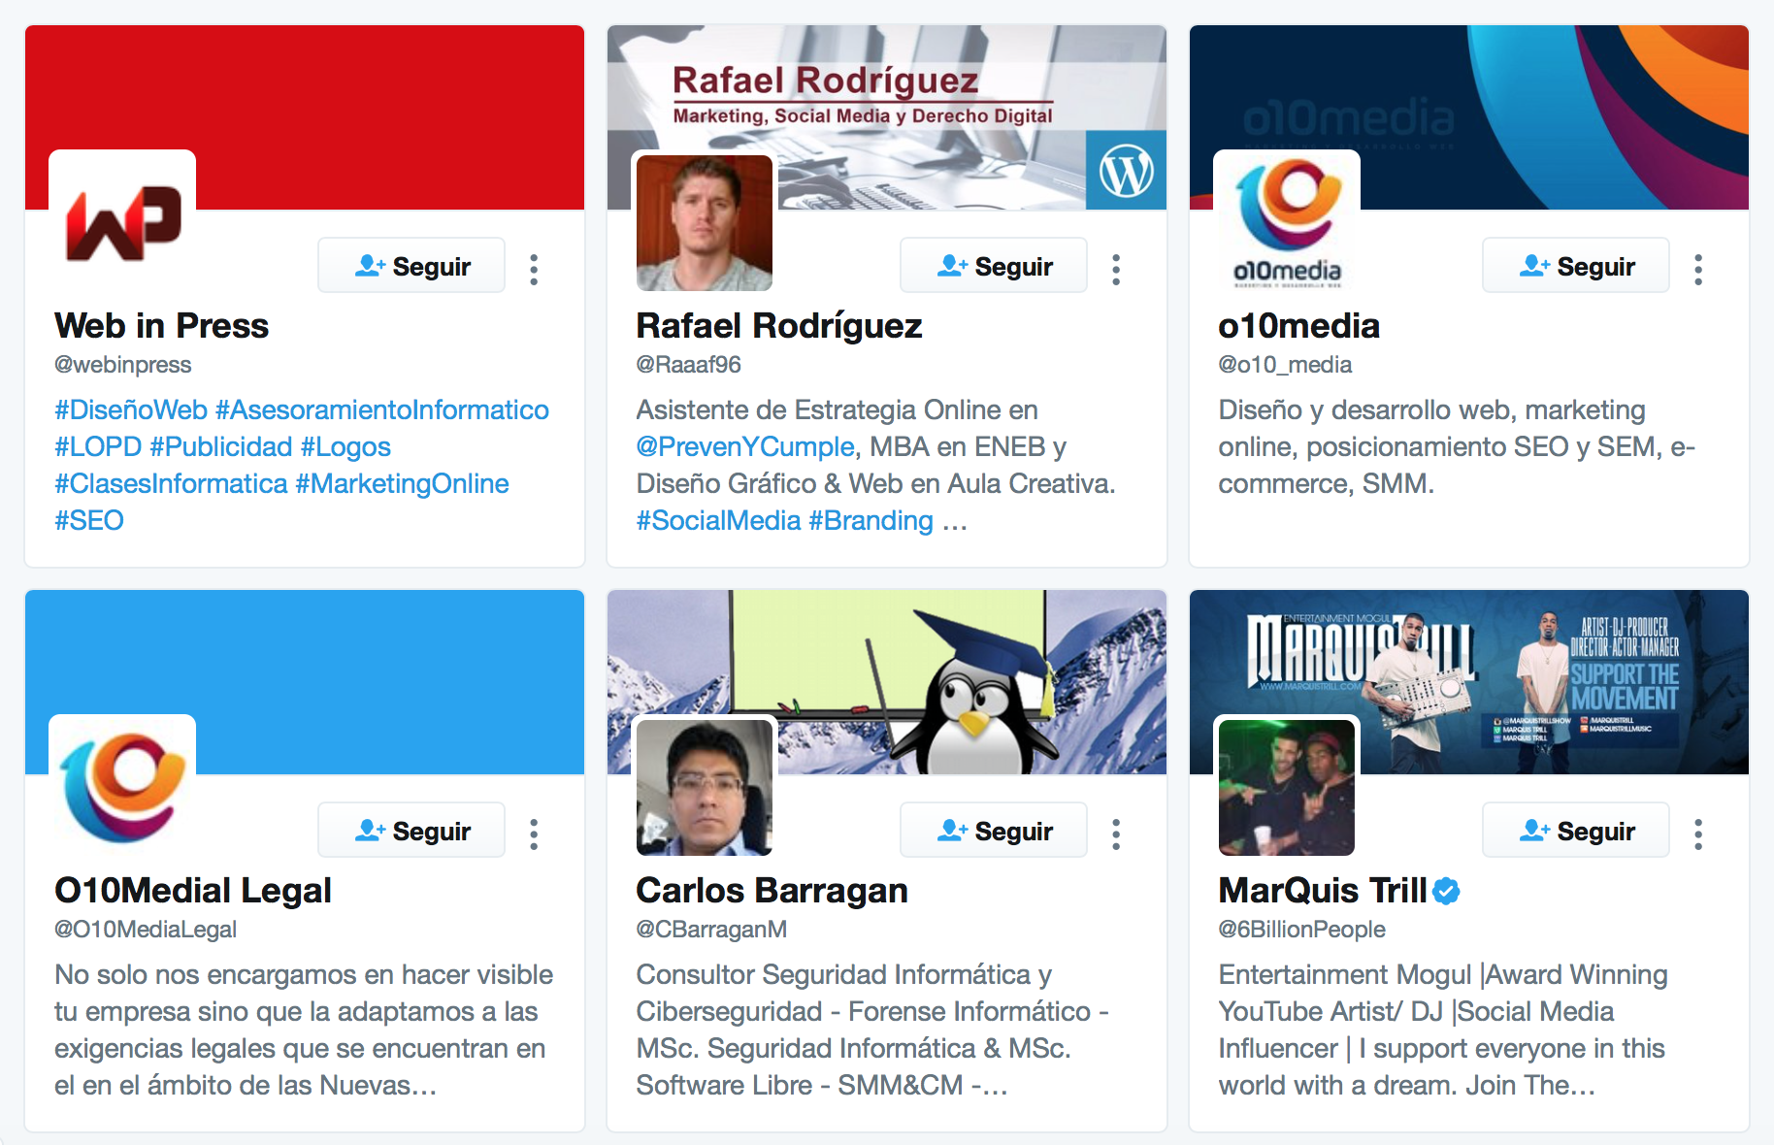

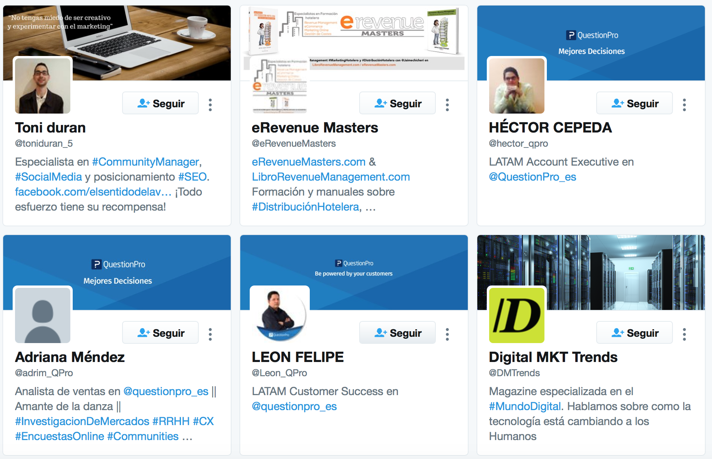

**Diego J. Bodas**

Perfil más reducido y menos intenso que el otro candidato, pero mucho más centrado en el “Big Data” (al menos en un primer vistazo jj)..

TuITS

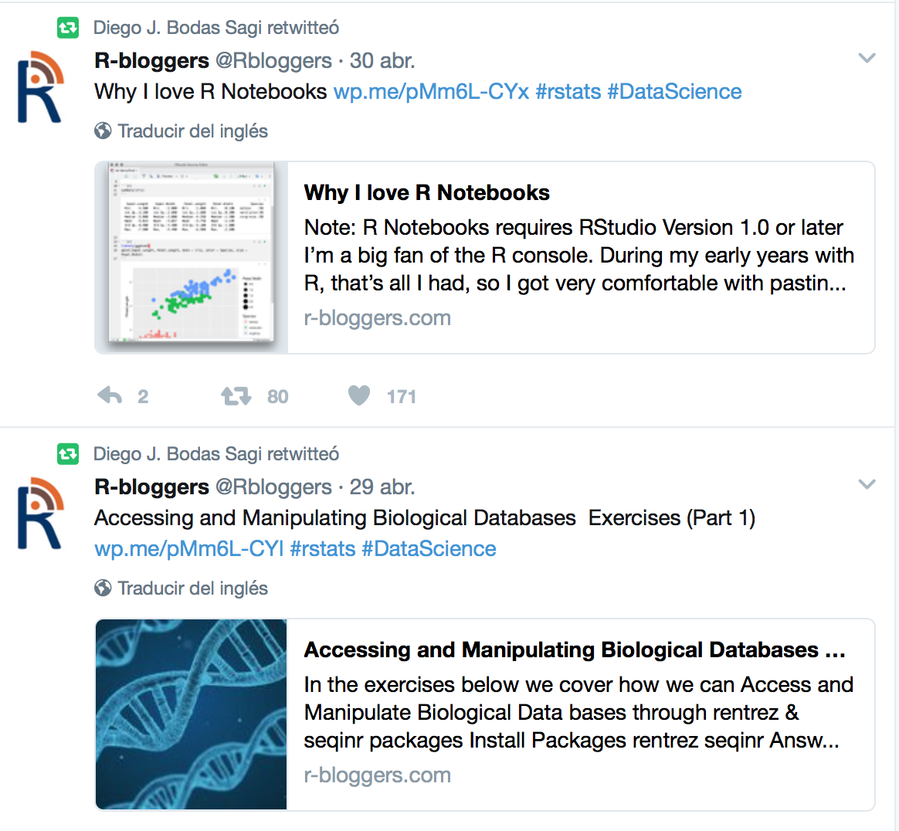

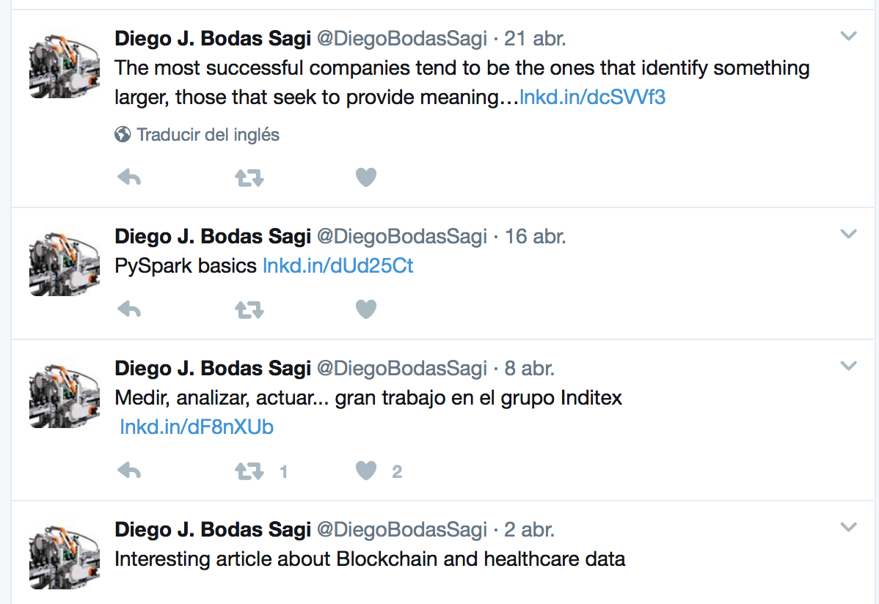

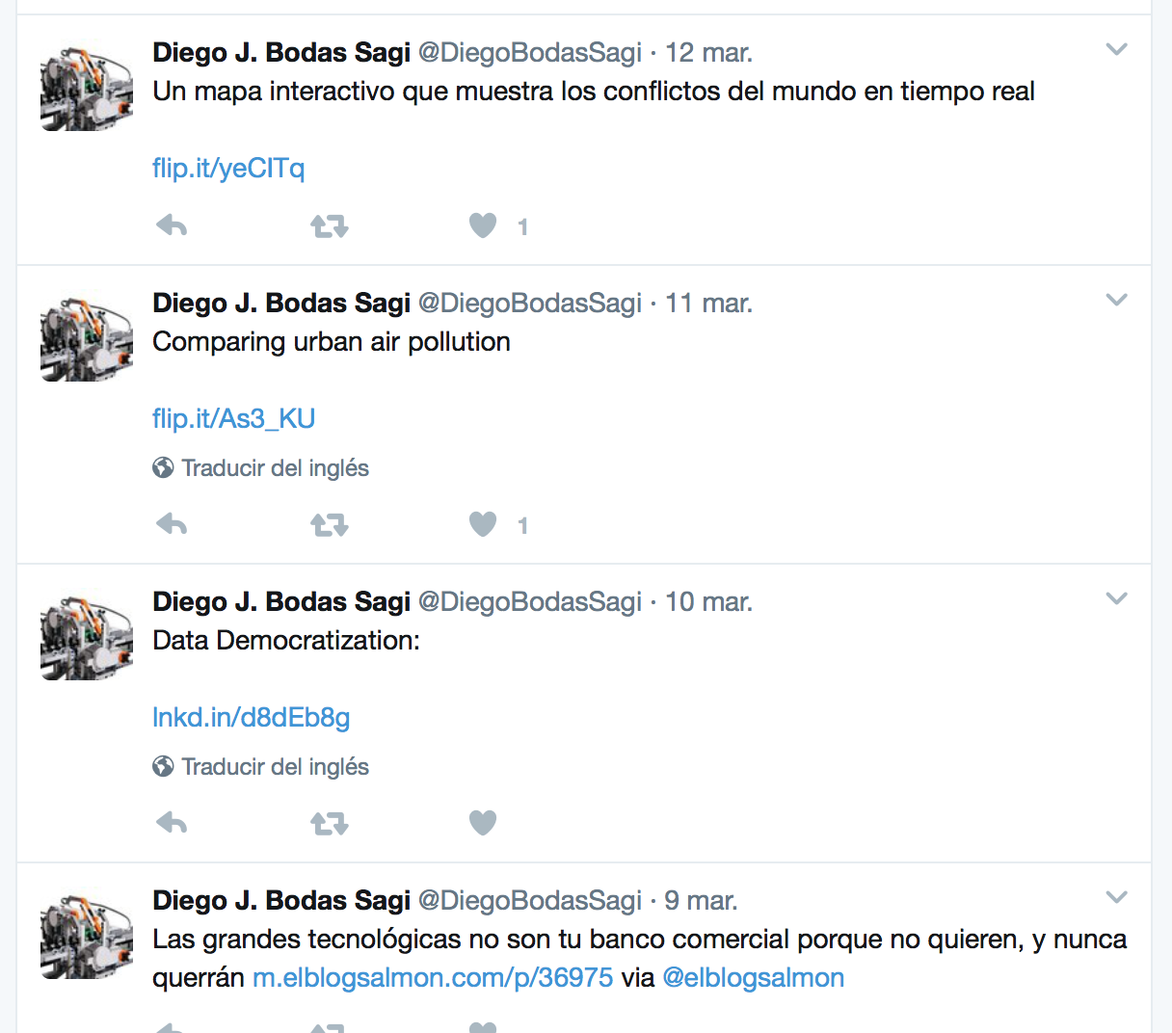

Seguidores

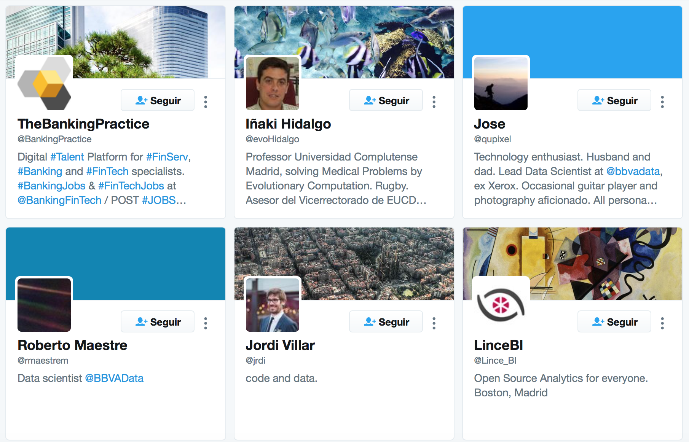

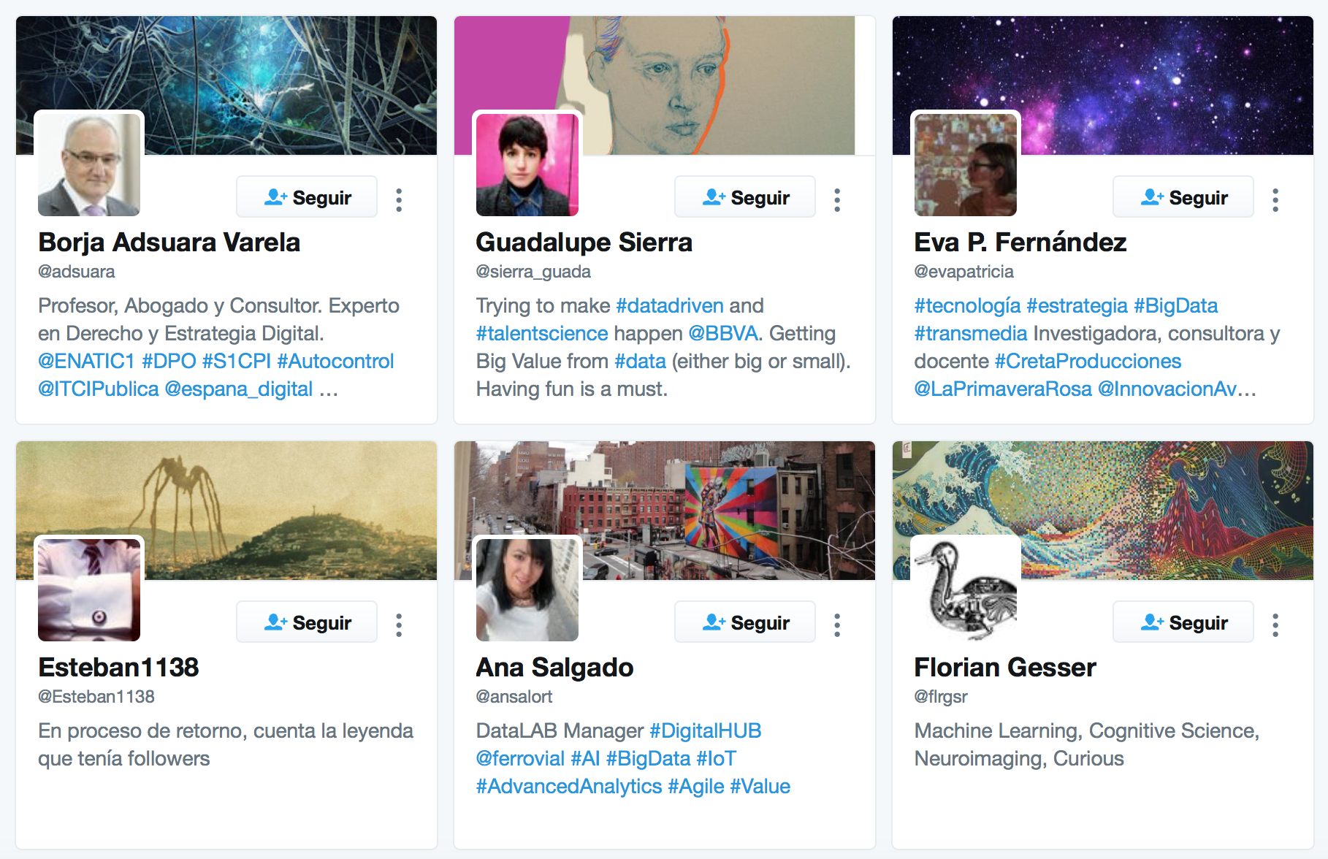

No se si con esto me explico….o aún os lio más…jejejejeje

Y también por lo que he podido ir leyendo sobre Twitter, cosas que en principio creo que se pueden obtener:

* Obtener tuits generales, trending topics, tuits que contienen un hastag o una palabra en concreto
* Una vez obtenido se puede “limpiar” para quedarnos con lo que nos interese. Una de las cuestiones interesantes es por ejemplo la “geolocalización” de los tweets (no se de momento para que pero puede ser útil…)
* What entities are in a user's tweets?  
  What are the most frequently occurring entities that appear in a user's tweets?  
  Who does a given user retweet the most often?  
  How many of a user's tweets contain hashtags?  
  How many of a user's tweets get retweeted?  
  How many of a user's tweets contain at least one entity?
* Here, I will show you two cases:
* 1) What are the hashtags utilized by different users?
* 2) Who retweets whom?
* Quien retuitea y sigue a quien y completarlo con
* Analisis de sentimiento

(en este enlace se explica….

<http://www.slideshare.net/mcjenkins/how-sentiment-analysis-works>

Espero que sirva de algo

☺

Entre todos lo conseguiremos…



☺